**LAPORAN**

**TUGAS MATA KULIAH**

**BASIS DATA II**

**SEMESTER III**

**Tugas 1 - INDEX**

**Oleh:**

**Dicky Irawan (202357201054)**

**PROGRAM STUDI SISTEM INFORMASI**

**INSTITUT TEKNOLOGI MOJOSARI**

**NGANJUK**

**2024**

1. Membuat Database dengan nama ‘latihan_index_nim’.





1. Membuat table jurusan. Kemudian membuat INDEX dengan CREATE INDEX. Index berdasarkan kolom nama_jurusan dengan nama index : index_nama_jurusan. Kemudian menampilkan index dengan SHOW INDEX.

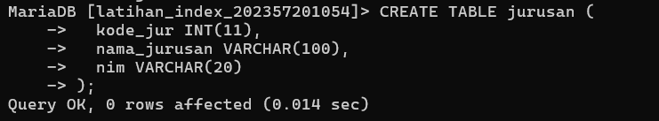





1. Membuat table mahasiswa. Kemudian membuat INDEX dengan ALTER TABLE. Index berdasarkan kolom nama dengan nama index: index_nama. Kemudian menampilkan index dengan SHOW INDEX.

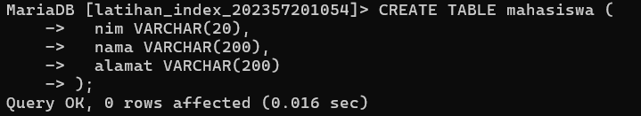





1. Membuat INDEX dengan CREATE TABLE pada table matakuliah. Index berdasarkan kolom nama_mk dengan nama index: index_nama_mk. Kemudian menampilkan index dengan SHOW INDEX.

